**Berekening PER (soort COP), rendement:**

Het werkelijke rendement van een elektriciteitscentrale is bijvoorbeeld 40%.   
Voor een elektrische warmtepomp geldt dan als berekening van de PER:

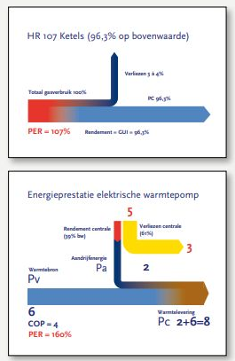  
*Gegeven:*  
rendement energiecentrale = 40%  
nuttig deel energiecentrale is 100%-40%=60% = **Pa**  
COP van warmtepomp = 4  
uiteindelijk geleverde energie = 8 kWh = **Pc**door warmtepomp geleverde deel (excl. aandrijfenergie e.d.) = **Pa**

*Berekening:*  
Pa=Pc-Pv  
Pv=Pc - (Pc/COP)  
Pc=8 [kWh]  
Pv= 8 - (8/4) = 6 [kWh]  
Pa=8-6=2 [kWh]  
Als de aan de warmtepomp toegevoerde energie 2 is, dan is het erbij behorende energieverlies van de energiecentrale (60%/40%) * 2 = 3 [kWh].  
Dan is het totaal aan verlies energiecentrale + aandrijfenergie e.d. = 3+2 = 5 [kWh]

Uiteindelijk geleverde warmte = 8 [kWh].

Dus de PER is 8/5 = 1,6 (ofwel 160%).

(De afbeeldingen stonden ergens op internet. De onderste geeft het voorbeeld van de berekening.)

Let op:

Voor BENG is een andere waarde van het rendement van een elektriciteitscentrale vastgesteld. Simpelweg is 69% gesteld als rendement omdat hierbij een rol speelde of de energie fossiel is of niet en de beslissers van die 69% vinden dat nu aardig wat niet-fossiele energie in elektriciteitscentrales wordt gestookt. Dit is natuurlijk gewoon boerenbedrog: *voor een werkelijke berekening van het rendement is het al of niet fossiel zijn van de aangevoerde energie natuurlijk volstrekt onbelangrijk*.